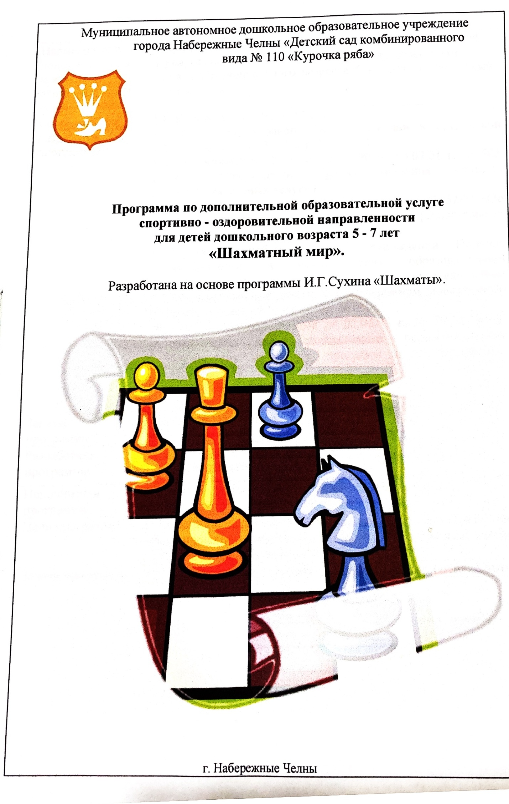

Пояснительная записка
  - Обоснование необходимости программы
Образовательная программа «Белая ладья» разработана в соответствии и на основании основных действующих нормативных документов РФ с учетом приоритетов развития системы дополнительного образования и существующего опыта реализации дополнительных образовательных программ.
Нормативно-правовой и документальной основой программы кружка являются:
* Федеральный закон от 29.12.2012 г. № 273-ФЗ «Об образовании в Российской Федерации»;
*Приказ № 1155 от 17.10.2013 «Об утверждении федерального государственного образовательного стандарта дошкольного образования»;
* СанПиН 2.4.1.3049-13 «Санитарно-эпидемиологические требования к устройству, содержанию и организации режима работы в дошкольных организациях».
При планировании работы используются методические пособия автора И.Г.Сухина, научн. сотр. Института теоретической педагогики и международных исследований в образовании:
- Сухин, И. Г. Удивительные приключения в Шахматной стране/ И. Г. Сухин. — М: Поматур, 2000;
- Сухин, И. Г. Шахматы для самых маленьких / И. Г. Сухин. — М.: Астрель; АСТ, 2000.
Программа «Белая ладья» позволяет реализовать многие позитивные идеи отечественных теоретиков и практиков - сделать обучение радостным, поддерживать устойчивый интерес к знаниям. Стержневым моментом занятий становится деятельность самих учащихся, когда они наблюдают, сравнивают, классифицируют, группируют, делают выводы, выясняют закономерности. При этом предусматривается широкое использование занимательного материала, включение в занятия игровых ситуаций, чтение дидактических сказок и т. д.
Обучение игре в шахматы с самого раннего возраста помогает многим детям не отстать в развитии от своих сверстников, открывает дорогу к творчеству сотням тысяч детей некоммуникативного типа. Расширение круга общения, возможностей полноценного самовыражения, самореализации позволяет этим детям преодолеть замкнутость, мнимую ущербность.
Шахматы по своей природе остаются, прежде всего, игрой. И ребенок, особенно в начале обучения, воспринимает их именно как игру. Сейчас шахматы стали профессиональным видом спорта, к тому же все детские соревнования носят спортивную направленность. Поэтому развитие личности ребенка происходит через шахматную игру в ее спортивной форме. Спорт вырабатывает в человеке ряд необходимых и требуемых в обществе качеств: целеустремленность, волю, выносливость, терпение, способность к концентрации внимания, смелость, расчет, умение быстро и правильно принимать решения в меняющейся обстановке и т.д. Шахматы, сочетающие в себе также элементы науки и искусства, могут вырабатывать в учащихся эти черты более эффективно, чем другие виды спорта. Формирование этих качеств нуждается, безусловно, в мотивации, а в шахматах любое поражение и извлеченные из него уроки способны создать у ребенка сильнейшую мотивацию к выработке у себя определенных свойств характера.
Шахматы это не только игра, доставляющая детям много радости, удовольствия, но и действенное эффективное средство их умственного развития, формирования внутреннего плана действий - способности действовать в уме.
Игра в шахматы развивает наглядно-образное мышление, способствует зарождению логического мышления, воспитывает усидчивость, вдумчивость, целеустремленность. Ребенок, обучающийся этой игре, становится собраннее, самокритичнее, привыкает самостоятельно думать, принимать решения, бороться до конца, не унывать при неудачах. Экспериментально же было подтверждено, что дети, вовлеченные в волшебный мир шахмат, лучше успевают в школе, а так же положительно влияют на совершенствование у детей многих психических процессов и таких качеств, как восприятие, внимание, воображение, память, мышление, начальные формы волевого управления поведением. В начальной школе происходят радикальные изменения: на первый план выдвигается развивающая функция обучения, в значительной степени способствующая становлению личности младших школьников и наиболее полному раскрытию их творческих способностей.
А. Алехин писал: «Шахматы не только знание и логика, но и глубокая фантазия. Посредством шахмат я воспитал свой характер. Шахматы не просто модель жизни, но и модель творчества. Шахматы, прежде всего, учат быть объективными. В шахматах можно сделаться большим мастером, лишь осознав свои ошибки и недостатки. Совершенно также как и в жизни» Древние мудрецы сформулировали суть шахмат так: «Разумом одерживать победу».
Шахматные игры развивают такой комплекс наиважнейших качеств, что с давних пор приобрели особую социальную значимость - это один из самых лучших и увлекательных видов досуга, когда-либо придуманных человечеством.
Поэтому актуальность данной программы состоит в том, что она направлена на организацию содержательного досуга учащихся, удовлетворение их потребностей в активных формах познавательной деятельности и обусловлена многими причинами: рост нервно-эмоциональных перегрузок, увеличение педагогически запущенных детей.
В центре современной концепции общего образования лежит идея развития личности ребёнка, формирование его творческих способностей, воспитание важных личностных качеств. Всему этому и многому другому способствует процесс обучения игре в шахматы.

  - Цели и задачи
Цель программы: Обучение детей дошкольного возраста игре в шахматы.
Задачи программы:
- Образовательная:
Расширить кругозор, пополнить знания, активизировать мыслительную деятельность дошкольника, учить ориентироваться на плоскости, тренировать логическое мышление и память, наблюдательность, внимание и т.п.
- Воспитательная:
Выработать у ребенка настойчивость, выдержку, волю, спокойствие, уверенность в своих силах и стойкий характер.
- Общеразвивающая:
Окунуть детей в мир сказок и превращений обыкновенной доски и фигур в волшебные, заинтересовать красотой и изяществом отдельных ходов, шахматных комбинаций. Научить находить в обыкновенном – необыкновенное, получать эстетическое наслаждение, восхищаться удивительной игрой. Обогащать детскую фантазию. Помочь детям стать сильными духом, преодолеть себя, достичь вершин мастерства. Воспитывать лидерство, стремление стать первым, завоевывать высшие награды и титулы. Развивать организованность, гармоничное физическое и интеллектуальное развитие через длительные тренировки для поддержания формы, самообладания и эмоциональной устойчивости.
  - Объем и реализация рабочей программы
Рабочая программа рассчитана на два года обучения для детей старшего и подготовительного дошкольного возраста, с проведением одного занятия в неделю.
В центре внимания находиться личность ребенка. Дети через игру в шахматы имеют возможность осуществить свои интересы, планы, замыслы.
Максимальная учебная нагрузка воспитанника составляет 72 часа, в том числе:
- в первом году обучения 36 часов;
- во втором году обучения 36часов.
  - Требования к минимальному материально-техническому обеспечению
Реализация программы шахматного клуба «Белая ладья» требует наличия кабинета «Шахматы».
Оборудование кабинета:
- дидактические игры для обучения игре в шахматы;
- наглядные пособия (альбомы, портреты выдающихся шахматистов, тренировочные диаграммы, иллюстрации, фотографии);
- демонстрационные настенные магнитные доски с комплектами шахматных фигур;
- настольные шахматы разных видов;
- напольные шахматы;
- шахматные столы;
- шахматные часы;
- обучающие видеоуроки по шахматам;
- уголок «Шахматы» в старшей и подготовительной группах
  - Планируемые результаты освоения программы
Воспитанники должны:
- иметь представление о шахматной доске, ориентироваться на ней;
- различать и называть шахматные фигуры;
- правильно расставлять шахматные фигуры на шахматной доске в начальное положение;
- иметь представление об элементарных правилах игры;
- играть малым числом фигур;
- иметь представление об истории шахмат и выдающихся шахматистах;
- владеть основными шахматными терминами;
- правильно применять элементарные правила игры;
- иметь представление о некоторых тактических приемах.
  - Методика обследования уровня развития умений и навыков детей
Критерии уровней развития детей
Высокий: ребенок имеет представление о «шахматном королевстве». Умеет пользоваться линейкой и тетрадью в клеточку. Умеет быстро и правильно находить поля, вертикали и диагонали, показывая и называя их вслух. Знает, различает и называет шахматные фигуры. Знает ходы шахматных фигур и их отличия. Понимает важность первых ходов. Имеет понятие о приёмах взятия фигур. Умеет самостоятельно выполнять задания, кратко и точно выражать мысли, выполнять задания в более быстром темпе. У ребёнка развита познавательная активность, логическое мышление, воображение. Обладает навыками счёта предметов, умение соотносить количество и число. Развито зрительное восприятие, внимание, мелкая моторика рук. Умеет планировать свои действия, обдумывать их, рассуждать, искать правильный ответ. Развита ловкость и смекалка, ориентировка в пространстве, способность думать, мыслить, анализировать. Имеет понятие «рокировка», «шах» и «мат». Умеет записывать шахматные партии. Узнаёт и различает геометрические фигуры в различных положениях, уметь конструировать их из палочек и различных частей, уметь использовать эти фигуры для конструирования орнаментов и сюжетов. У ребенка развито логическое мышление.
Средний: ребенок затрудняется в использовании линейки и тетради в клеточку, в умении быстро и правильно находить поля, вертикали и диагонали, показывать и называть их вслух. Путает название шахматных фигур, ходы шахматных фигур и их отличия. Путает понятия «равно», «неравно», «больше», «меньше». Путается в названии геометрических фигур, в сравнении величин на основе измерения. Не всегда узнаёт и различает геометрические фигуры в различных положениях.
Низкий: ребенок не умеет быстро и правильно находить поля, вертикали и диагонали, показывать и называть их вслух. Не знает, не различает и не называет шахматные фигуры. Не знает ходов шахматных фигур и их отличия. Не имеет понятие «рокировка», «шах» и «мат». Не умеет записывать шахматные партии.

знать
уметь
Знает шахматные термины: поле, горизонталь, вертикаль
Название шахматных фигур и их отличия
Правила хода, взятие каждой фигуры
Ориентировка на шахматной доске.
Играть каждой фигурой
Правильно располагать доску
Правильно располагать фигуры
Умение перемещать фигуры
Решать простые шахматные задачи

Учебно-тематический план
Календарно-тематическое планирование в старшей группе – первый год обучения

Содержание

Раздел 1 Шахматная доска
Тема 1.1 Шахматная доска
Рождение, история развития шахмат. Знакомство с шахматной доской. Белые и черные поля. Чередование белых и черных полей на шахматной доске.
Тема 1.2 Элементы шахматной доски
Расположение доски между партнерами. Горизонтальная линия. Количество полей и горизонталей на доске. Вертикальная линия. Количество полей в вертикали. Чередование белых и черных полей в горизонтали и вертикали.
Раздел 2 Шахматные фигуры
Тема 2.1 Пешка
Знакомство с пешкой. Место пешки в начальном положении. Особенности пешки.
Тема 2.2 Ладья
Знакомство с ладьей. Место ладьи в начальном положении. Ход и взятие ладьи.
Тема 2.3 Слон
Знакомство со слоном. Место слона в начальном положении. Ход слона, взятие. Белопольные и чернопольные слоны.
Тема 2.4 Ферзь
Знакомство с ферзем. Место ферзя в начальном положении. Ход ферзя, взятие.
Тема 2.5 Конь
Знакомство с конем. Место коня в начальном положении. Ход коня, взятие.
Тема 2.6 Король
Знакомство с королем. Место коня в начальном положении. Ход короля, взятие. Шах ферзем, ладьей, слоном, конем, пешкой. Защита от шаха. Мат ферзем, ладьей, слоном, конем, пешкой. Партия.
Раздел 3 Шахматные позиции
Тема 3.1 Повторение
Поля. Горизонталь. Вертикаль. Диагональ. Центр. Ходы фигур, взятие. Шах. Мат. Пат. Начальное положение. Игра пешками, слоном, ладьей, ферзем, королем. Правило «Короля не бьют».
Тема 3.2 Рокировка
Понятие рокировки. Длинная и короткая рокировка. Три правила рокировки.
Тема 3.3 Конь
Легкая фигура – конь. Ход коня – буква «Г». С белого поля на черное. Конь против других фигур.
Тема 3.4 Король
Мат. Пат. «Вечный шах». Игра в парах.
Тема 3.5 Тактические приемы
Дебют. Три правила дебюта. Мат ферзем. Линейный мат.

Календарно-тематическое планирование в подготовительной группе – первый год обучения

Содержание
Раздел 1 Шахматная доска
Тема 1.1 Шахматная доска
Рождение, история развития шахмат. Знакомство с шахматной доской. Белые и черные поля. Чередование белых и черных полей на шахматной доске.
Тема 1.2 Элементы шахматной доски
Расположение доски между партнерами. Горизонтальная линия. Количество полей и горизонталей на доске. Вертикальная линия. Количество полей в вертикали. Чередование белых и черных полей в горизонтали и вертикали.
Раздел 2 Шахматные фигуры
Тема 2.1 Пешка
Знакомство с пешкой. Место пешки в начальном положении. Особенности пешки. Пешечные заповеди. Пешка против пешки, две пешки против одной, одна пешка против двух, две пешки против двух, многопешечные положения. Правила шахматной игры.
Тема 2.2 Ладья
Знакомство с ладьей. Место ладьи в начальном положении. Ход и взятие ладьи. Диаграмма и ее решение. Шахматные позиции.
Тема 2.3 Слон
Знакомство со слоном. Место слона в начальном положении. Ход слона, взятие. Белопольные и чернопольные слоны. Легкая и тяжелая фигура. Ладья против слона, две ладьи против слона, ладья против двух слонов, две ладьи против двух слонов.
Тема 2.4 Ферзь
Знакомство с ферзем. Место ферзя в начальном положении. Ход ферзя, взятие. Ферзь – тяжелая фигура. Ферзь против ферзя
Тема 2.5 Конь
Знакомство с конем. Место коня в начальном положении. Ход коня, взятие. Конь против коня, два коня против одного, один конь против двух, два коня против двух. Конь против ферзя, ладьи, слона, сложные положения.
Тема 2.6 Король
Знакомство с королем. Место коня в начальном положении. Ход короля, взятие. Король против ферзя, король против ладьи, король против слона, король против коня, король против пешки. Шах ферзем, ладьей, слоном, конем, пешкой. Защита от шаха. Мат ферзем, ладьей, слоном, конем, пешкой. Партия.
Раздел 3 Шахматные позиции
Тема 3.1 Повторение
Поля. Горизонталь. Вертикаль. Диагональ. Центр. Ходы фигур, взятие. Шах. Мат. Пат. Начальное положение. Игра пешками, слоном, ладьей, ферзем, королем. Правило «Короля не бьют».
Тема 3.2 Рокировка
Понятие рокировки. Длинная и короткая рокировка. Три правила рокировки.
Тема 3.3 Конь
Легкая фигура – конь. Ход коня – буква «Г». С белого поля на черное. Конь против других фигур. Позиция «Вилка». Коллективная игра.
Тема 3.4 Король
Мат. Пат. «Вечный шах». Игра в парах.
Тема 3.5 Тактические приемы
Дебют. Три правила дебюта. Мат ферзем. Линейный мат. Мат двумя слонами. Правила «Взятие на проходе». Правило квадрата. Правила «Ключевые поля». Матовые комбинации. Типичные комбинации в дебюте.

Список литературы

- Весела, И. Шахматный букварь [электронный вариант] / И. Весела, И. Веселы. — М.: Просвещение, 1983;
- Гришин, В. Г. Шахматная азбука [электронный вариант] / В. Г. Гришин, Е. И. Ильин. — М.: Физкультура и спорт, 1972;
- Карпов, А. Е. Учитесь шахматам [электронный вариант] / А. Е. Карпов. — М.: Эгмонт Россия Лтд, 2004;
- Петрушина, Н. М. Шахматный учебник для детей [электронный вариант / Н. М. Петрушина – Ростов н/Д Феникс, 2007;
- Сухин, И. Г. Удивительные приключения в Шахматной стране [электронный вариант] / И. Г. Сухин. — М: Поматур, 2000;
- Сухин, И. Г. Шахматы для самых маленьких [электронный вариант] / И. Г. Сухин. — М.: Астрель; АСТ, 2000;
- Левенфиш, Г.Я. Книга начинающего шахматиста [электронный вариант] /Г.Я. Левенфиш. – М.: Физкультура и спорт, 1957

Интернет-ресурсы
- Обучающий курс для начинающих шахматистов и игра в шахматы онлайн: [сайт]URL: http://www.chess-master.net/articles/3.html;
- Шахматы: [сайт] URL: http://www.shahmatik.ru/;
- Шахматная библиотека: [сайт] URL: http://webchess.ru/ebook/.

